Witam serdecznie.
Ćwiczenia logopedyczne z wierszem logopedycznym.
-dorosły czyta treść wiersza,
-dziecko powtarza podkreślone wyrazy z tekstu.
- Wiosna wokół zagościła,
cały świat zazieleniła.
Dni są teraz długie, ciepłe,
kwiatów woń wiatr niesie wszędzie.

-dziecko koloruje obrazek.

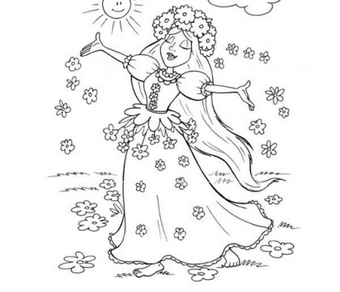
-dorosły czyta treść wiersza,
-dziecko powtarza podkreślone wyrazy z tekstu.
2. Ptaki do gniazd powróciły,
nowe także założyły.
Słychać trele, piękne chóry
i słowika śpiew wspaniały.

-dziecko koloruje obrazek.
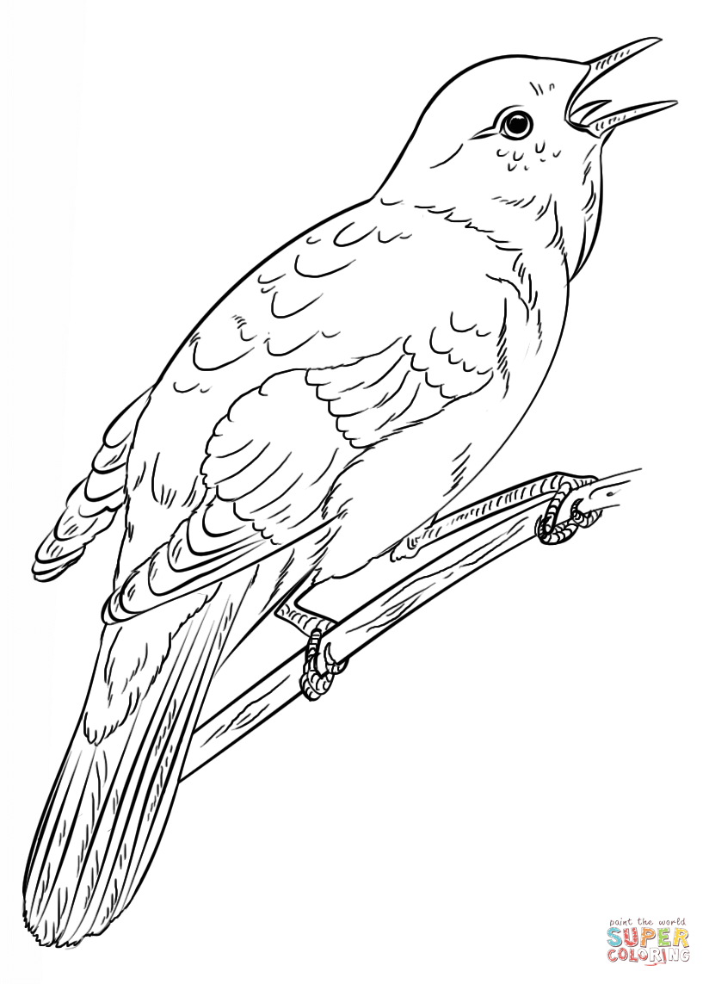

-dorosły czyta treść wiersza,
-dziecko powtarza podkreślone wyrazy z tekstu.
2. Kwitną krzewy oraz drzewa,
już wyrosła młoda trawa.
W zieleń przystrojone domy,
piękne kwiaty na balkonach.

-dziecko koloruje obrazek.

Brawo!
Pozdrawiam. Logopeda

